中國建築有其哲學思想,當中涉及:
- 懦家思想
- 陰陽家思想
- 佛家思想
- 法家思想
- 美學
中國建築分為:
- 官室
- 道觀
- 佛寺
- 公共建築
- 陵墓
- 園林中的表現
時間:
早在先秦時代
提出了符會階級利益的主張出現百家爭鳴的學術氣氛
春秋戰國之際
新興地主階級按照自己的政治,經濟和軍事上的需要

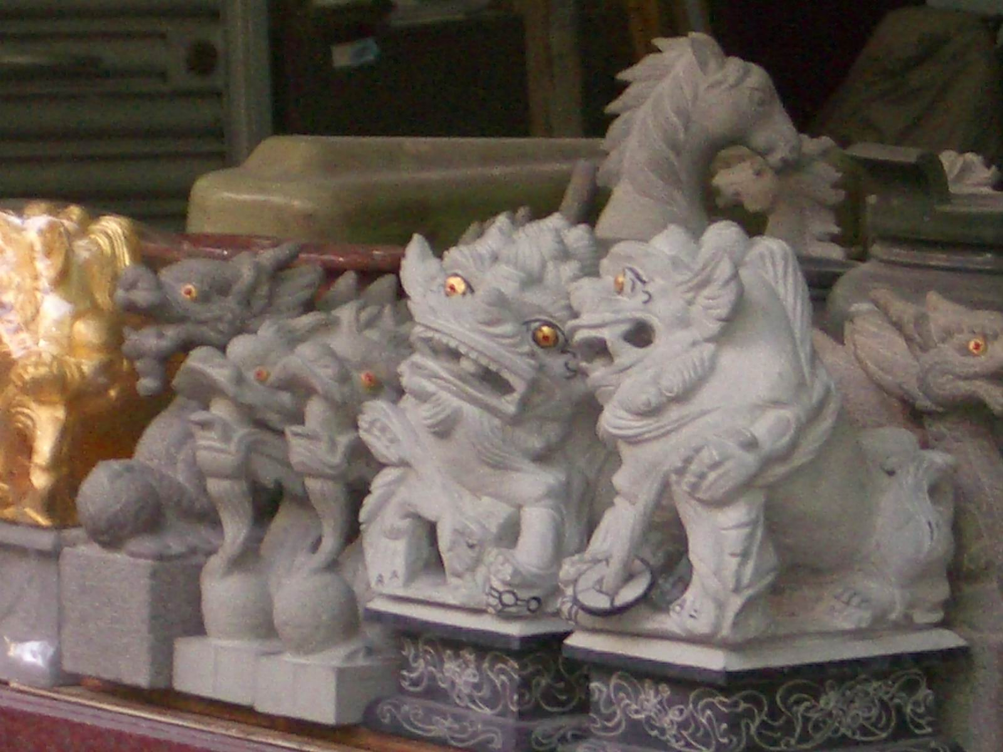
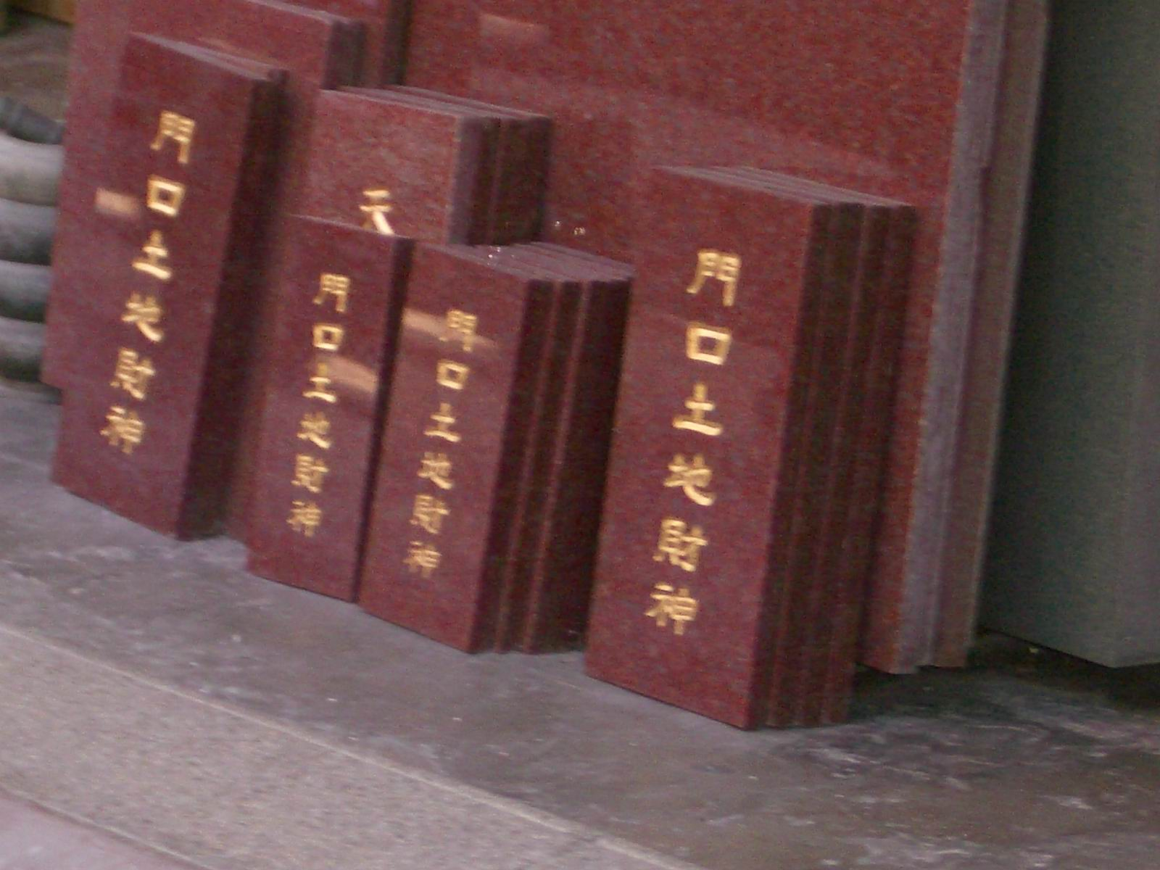
從以上的兩張圖片可以知道中國的<術數>及<風水>學說的影響,仍然源用至今。

